**Quine-McCluskey Method Report**

312510239 王則惟

首先第一部分會先透過inputfile的function將input檔案吃進來，並透過Decimal_To_Binary的function，將input檔案裡的十進位數字改成二進位，並分別存到on_set和don’t_care裡，並且將兩者也都存入all_set中，以便後續查找prime implicant。

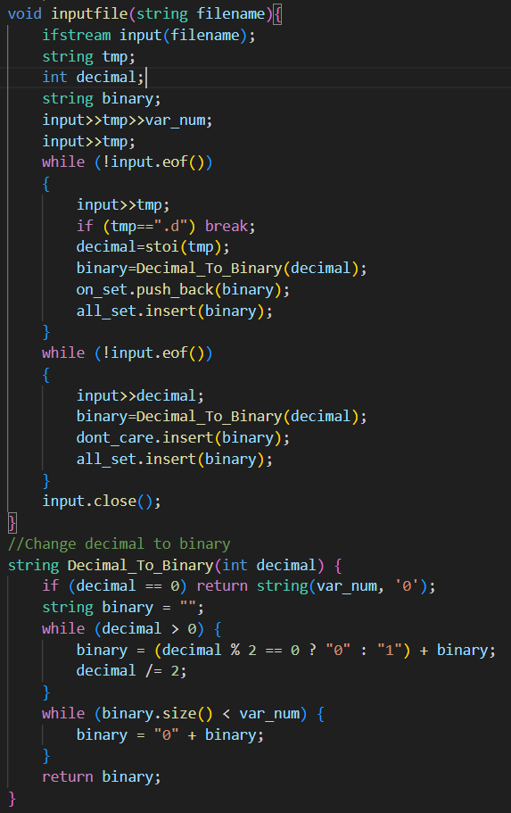第二部分就是透過find_prime_implicants的function來查找prime_implicants，我是使用兩個for迴圈來查找所有all_set裡的值，並且使用while迴圈包起來直到all_set裡的值都被cover到為止。

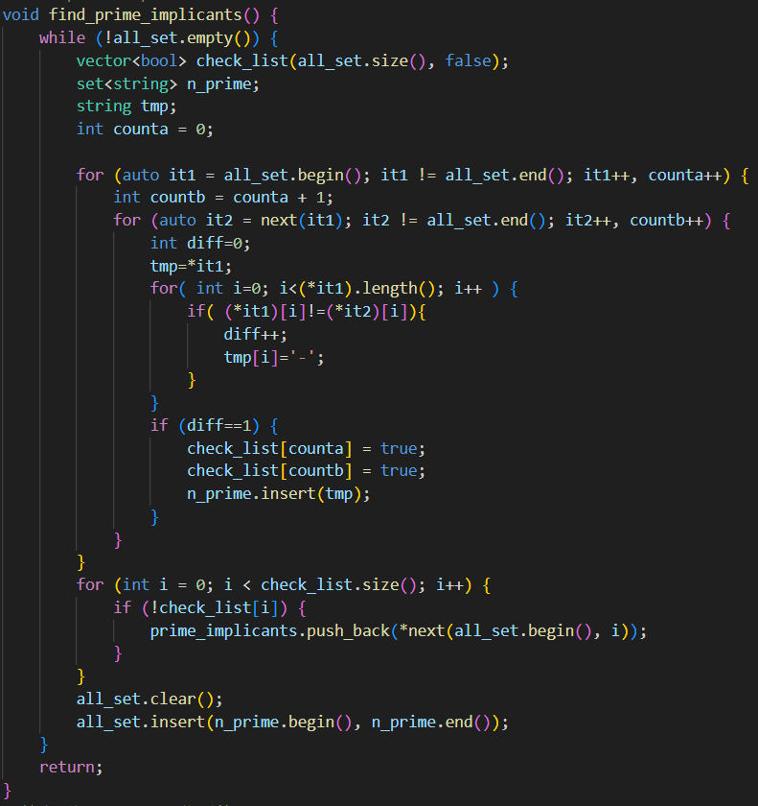

第三部分就是透過minimum_cover的function來找到最小的cover，透過講義的方式，我們使用patrick演算法來求最佳解，一開始先找出必要的prime implicant，再將剩下的prime_implicant丟進patrick_algorithm中來找出所有可能的解，並且同時計算目前最小的解的prime implicant個數，最後在我們找到的解空間裡找最佳解時，只需考慮同樣prime implicant最小的即可，並透過比較literal來找出題目要求的最佳解。

最後再透過outputfile的function來輸出即可。

